

2014-12-26 11:07:38
|
MDO

El agua de Madrid: un análisis cada cinco segundos
El agua que llega a los grifos de los madrileños es sometida cada cinco segundos a un análisis para comprobar que cumple con todas las exigencias de la legislación sanitaria. Para ello, Canal de Isabel II Gestión tiene establecido un estricto protocolo de vigilancia y control de las aguas destinadas al consumo humano.
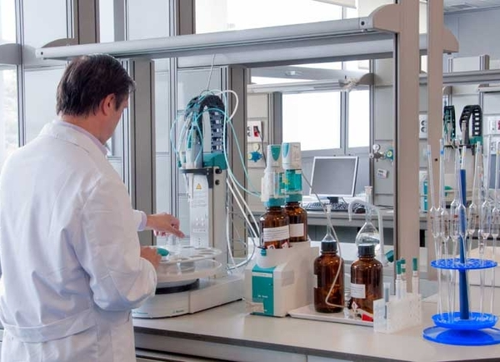
Laboratorio del Canal de Isabel II Gestión
Autor: MDO
El agua de Madrid es excelente. Buena parte del éxito es que en origen ya es buena, gracias a su nacimiento en una sierra granítica. Pero, además, es sometida a avanzados tratamiento durante el proceso de potabilización para incrementar su calidad. Así, cada año se realizan más de 6.000.000 de análisis que permiten verificar tanto manual como automáticamente el estado del agua.
Para ello, la empresa cuenta con 16 laboratorios y 50 estaciones de vigilancia automática distribuidos por toda la región. Dichas estaciones están equipadas con sensores que permiten medir una serie de parámetros químicos de manera continua y enviar los resultados en tiempo real al Centro Principal de Control de Majadahonda, utilizando para ello la propia red de comunicaciones de Canal de Isabel II Gestión. Además, también se controla la calidad de los efluentes depurados en sus 156 estaciones depuradoras de aguas residuales y de las aguas regeneradas destinadas a riego de zonas verdes.
La vigilancia de la calidad del agua en el abastecimiento comienza en el origen de la misma, es decir, embalses, ríos y pozos, con controles y muestreos rutinarios realizados durante todo el año. Las distintas muestras se realizan de manera manual por los técnicos que se ocupan de recoger y trasladarlas a los laboratorios con todas las precauciones necesarias para no alterar sus condiciones durante el proceso. Además, como complemento a este sistema de recogida de muestras, en 4 de los 14 embalses que abastecen de agua a Madrid (El Atazar, Valmayor, Pedrezuela y Santillana) se han instalado una red de perfiladores, que permite el seguimiento continuo de la calidad del agua embalsada.
El cuidado del agua no acaba aquí, sino que también llega al agua utilizada y ya depurada. Canal Gestión dispone de unlaboratorio específico donde analiza el agua procedente de las 156 depuradoras que gestiona, de las aguas regeneradas producidas en algunas de ellas para riego de zonas verdes, y de los lodos que se generan en el proceso de depuración para cumplir el máximo posible de medidas de respeto medioambiental. Este control del agua depurada se completa con una red de 15 estaciones de vigilancia automática de agua regenerada que miden cloro y turbidez en continuo, y realiza el seguimiento de la calidad en los tramos de ríos afectados por los vertidos efluentes de las mismas analizando, aguas arriba y debajo de los puntos de vertido, la calidad físico-química y biológica de los mismos. Todo ello se realiza de acuerdo a los requisitos de normas ISO.
Innovación en el tratamiento del agua
En los últimos años, Canal de Isabel II Gestión ha llevado a cabo importantes inversiones destinadas a la mejora de la calidad del agua suministrada a la población desde estas plantas. En este sentido, está acometiendo diferentes proyectos de renovación que suponen la incorporación de procesos más avanzados de tratamiento, como los filtros de carbón activo. Con ellos se asegura que la calidad del agua sea siempre la misma, aunque varíen las condiciones en las que se encuentra en los embalses, ya que mejora las cualidades organolépticas (olor, sabor y color) del agua, mediante la eliminación de determinadas moléculas orgánicas de origen natural, que podrían conferir malos olores y sabores para el consumidor. Actualmente, cuatro plantas de tratamiento cuentan con estas instalaciones operativas de filtración por carbón activo, que son Pinilla, Santillana, Majadahonda y Valmayor. Además, tiene previsto instalarlos en Griñón, Colmenar, La Aceña y en la planta en construcción de Pelayos de la Presa.

